Figura 1. Ubicación de la ciudad de Ensenada, respecto a Maneadero y ubicación de las casas de los pacientes, Centro de Salud de la muestra, punto de contaminación aire, suelo reportados en estudios y por pacientes
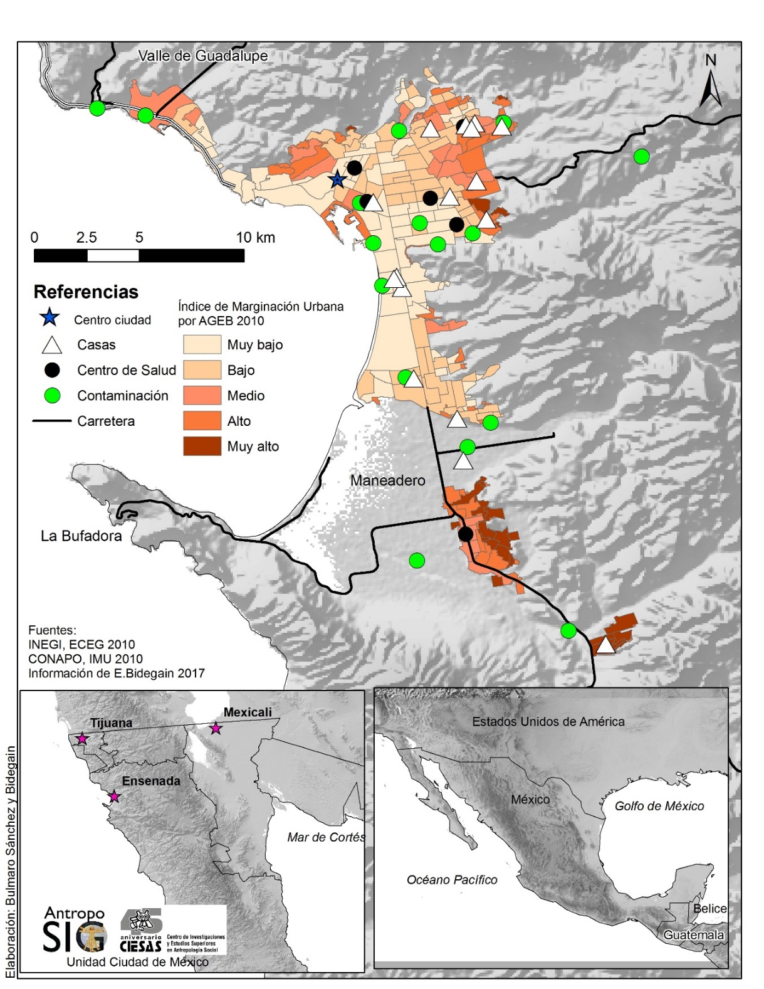
Fuente: Elaboración propia. Utilizamos la capa del índice de Marginación Urbana por Área Geoestadística Básica compuesto por los índices de Educación (Porcentaje de la población mayores y menores de 15 años que no asiste a la escuela); Salud (Porcentaje de la población sin cobertura de salud; hijos fallecidos de mujeres de 15 a 49 años); Vivienda (Porcentaje de la vivienda sin agua entubada dentro de la vivienda; sin drenaje conectado a la red pública o fosa séptica; sin excusado con conexión de agua; con piso de tierra; con algún nivel de hacinamiento); Disponibilidad de bienes como capacidad de ingresos de los hogares (CONAPO 2010 http://www.conapo.gob.mx/es/CONAPO/Capitulo_1_Marginacion_Urbana_2010).

[Figura 2. Contactos de pacientes bajo tratamiento por tuberculosis, considerando movimiento por tipo de lugares, cantidad de personas y frecuencia diaria, semanal o estacional. Ensenada. Baja California]
Tratamiento  Mes | Paciente | Lugar Social | Lugar Cerrado | Diario/  Cantidad  Personas | Periódico o Semanal/  Cantidad  Personas | Estacional/ Cantidad  Personas
1-6 | Bernardo | Patio – Taller |  | 2 a 3 | 4
1-3 |  |  | Mercado | >5
1-6 |  |  | Casa Amigo |  | <5
1-6 |  |  | Casa 1 | 5 | 5
3-4 |  |  | Casa 2 |  | 3
1-6 |  |  | Casa 3 | 1
5-6 | Roberto | Campo |  |  |  | <5*
1-6 |  |  | Casa | 1
1-6 |  |  | Casa Padres | >5
1-6 |  |  | Iglesia |  | <5
1-6 |  |  | Ocio (ciber, comunidad) |  | <5
1-6 | Luis | Campo |  |  | <5
1-6 |  |  | Casa | >5
1-6 |  |  | Ocio (ciber) |  | <5
4-6 | Susana | Tienda |  |  | 4
4- ss |  |  | Casa 1 | >5 | SD
1-4 |  |  | Casa 2 | 1 | 4
4- ss |  |  | Fábrica | >5
1-6 | Fernanda | SD | Casa | 1 | 3
Elaboración propia con datos de campo y tomando en parte como modelo el esquema de Prothero (1977:275).
Referencias:
Casa es la residencia del paciente. La numeración corresponde a mudanza en el curso del tratamiento.
Tiempo: Meses de tratamiento.
Frecuencia: Diario, Semanal o Periódico y Estacional

Figura 3. Esquema de movilidad por mudanza, trabajo y concurrencia de lugares sociales, durante el tiempo del tratamiento y distancia de la casa de referencia. Bernardo (65 años)
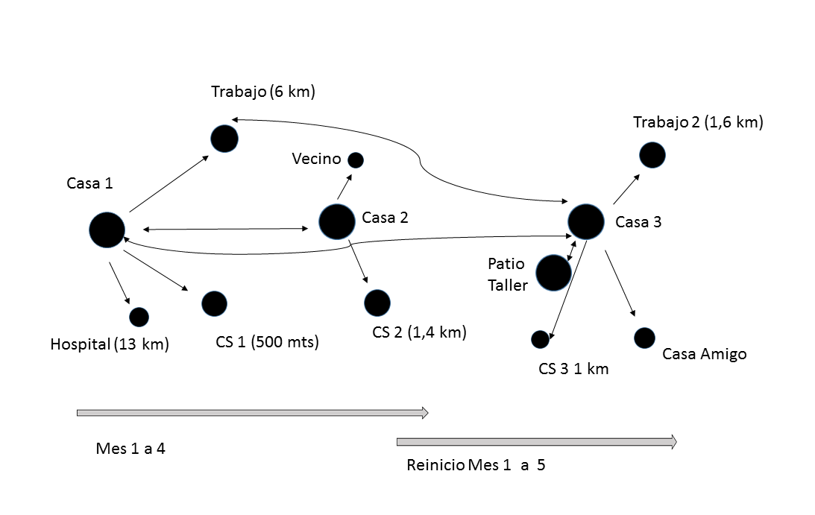
Elaboración propia.

Figura 4. Esquema de movilidad por mudanza y concurrencia de lugares fuera de la casa, durante el tiempo del tratamiento y distancia de la casa de referencia. Roberto (20 años)]
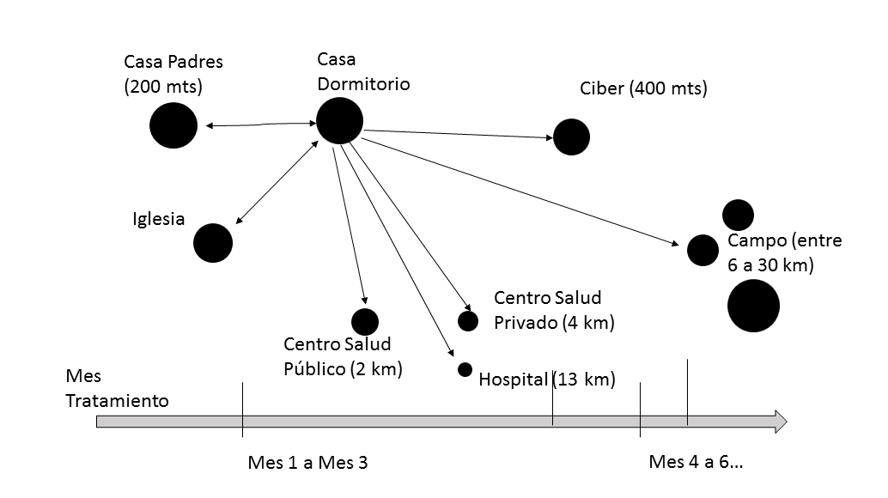
Elaboración propia.

[Figura 5. Exposición percibida a Toxicidad Ambiental o Laboral. Pacientes bajo tratamiento por tuberculosis pulmonar. Ensenada. Baja California México. 2016 a 2017]

Tipo de actividad laboral realizada | Edad | Co factor | Toxicidad Laboral | Toxicidad Ambiental
Portero | 33 | Diabetes |  | Si (Lugar: Maneadero)
Carpintero | 55 | Hipertensión | Si (taller)
Maquila textil | 32 | HIV SIDA | Si (fábrica) | Si (Lugar Maneadero)
Maquila electrónica y óptica | 28 | No refiere | Si (fábrica)
Comercio Empaquetador | 65 | Tabaquismo, Alcoholismo, Desnutrición | Si (*) Manipulación de productos químicos para fumigación comercial y doméstica | Sí (Lugar cercano a cementera y parque industrial)
Jornalero campo, empaquetador producto campo | 20 | No refiere | Si (campo) | Si (Maneadero)
Jornalero campo | 23 | Tabaquismo | Si (campo) | No
Limpieza en casas | 38 | HIV SIDA, Adicción | No | Si (Maneadero)
Jornalero Campo, dealer | 38 | Adicción, Tabaquismo, Alcoholismo | No | No
Chofer transporte público | 32 | Diabetes, Hipertensión | No | No
Limpieza instituciones | 28 | No refiere | No | No
No insertos en trabajos | 19 y 19 | Adicción | No | No
Dealer, asaltos | 23 | Adicción | No | No
Carrocero | 55 | Alcoholismo | No | No
Ama de casa | 28 | No refiere | No | No
Fuente: Elaboración propia.
Referencias:
El Tipo de Trabajo, se registra los últimos 6 meses antes del diagnóstico de la enfermedad.
Toxicidad Ambiente: Referencia a Toxicidad ambiental en el lugar de residencia.
Toxicidad Laboral: Referencia a Toxicidad laboral con manipulación de químicos, condiciones de trabajo, agua de consumo no potable.
Probable*: la exposición a químicos fue referida hace 18 años cuando tuvo el primer diagnóstico positivo de la enfermedad.

